Qt默认编码unicode，不能显示中午。Windows默认编码GB。使用fromLocal8Bit函数可以实现GB到Unicode的转换。

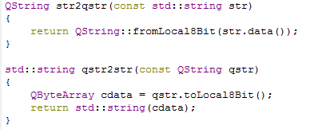

解决中文显示乱码的方法：



自定义消息处理（输出调试信息到文件，这里自定义输出信息的格式。）



flush()把缓冲区中的文件刷新输出到磁盘上。

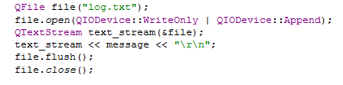

QMutex（互斥）设计初衷是为让某一段代码（或者是变量、数据结构）在同一时间只有一个线程可以访问。（应该是因为需要把调试信息输入文件，不能两个线程同时打开一个文件，因此使用这个类）





主程序：

Pcommunication是单例，Build_UserMainWindow() 创建主窗口（整个的控制界面的主窗口）。transform_main() 用来隐藏一些控件（这个类既可以作为主窗口，也可以作为某个节点的通信窗口。因此有些控件需要隐藏。）

